**计算机程序设计基础（C++)**

**实验报告**

专业班级： 软件工程5班

学 号： 8209230516

姓 名： 方宇航

**实验报告成绩：**

|  |  |  |  |  |  |  |
| --- | --- | --- | --- | --- | --- | --- |
| **实验** | **实验一** | **实验二** | **实验三** | **实验四** | **实验五** | **总评** |
| **成绩** |  |  |  |  |  |  |

**批阅教师：**

**实验三 函数**

**一、实验目的**

本实验主要培养、训练学生对函数的理解，要求：

1. 掌握函数的定义、声明的方法；

2. 掌握函数的编写要求；

3. 掌握函数的调用方法；

4. 掌握函数参数的传递方法；

5. 掌握变量的作用域；

6. 掌握多文件编程方法。

**二、实验内容与要求**

1、输入自然数m和n，

（1）求他们的最大公约数（或称最大公因数）。

要求输入、输出在主函数中进行，求公约数由函数实现。

1. 在函数中求最大公约数与最小公倍数。（提示：使用引用参数）

2. 编写程序满足：声明一个函数，判断一个整数是否为素数，使用如下函数头：

bool is_prime(int num) ,如果num是素数函数返回true，否则返回false；

利用函数is_prime找出前200个素数，并按每行10个输出：

     2     3      5      7    11    13    17    19    23    29

3、编程实现摄氏温度到华氏温度的转换：

编写一个头文件，包含下面两个函数：

double celsius_to_fah(double cel)    //摄氏温度到华氏温度

double fahrenheit_to_cels(double fah) //华氏温度到摄氏温度

实现头文件，并编写测试程序，调用函数显示如下结果：

Celsius    Fahrenheit   |   Fahrenheit       Celsius

40.0       105.0        |   120.0            48.89

39.0       102.0        |   110.0            43.33

……       ……        |   ……             ……

31.0        87.8        |   30.0             -1.11

（测试程序为主模块，即main( )函数所在的CPP文件，头文件mytemperature.h只有函数声明；函数定义写在另一CPP文件mytemperature.cpp）

4、创建名为mytriangle.h的头文件，包括：

bool is_valid(double side1,double side2,double side3)

double_area(double side1,double side2, double side3)

面积=sqrt(s(s-side1)(s-side2)(s-side3))

其中s=(side1+side2+side3)/2

写测试程序：读取三角形三边长，如输入合法，计算面积，否则输出错误信息。

（测试程序为主模块，即main( )函数所在的CPP文件，头文件mytriangle.h只有函数声明；函数定义写在另一CPP文件mytriangle.cpp）

**3与4选一个完成**

5、猴子吃桃：猴子第一天摘若干桃子，当即吃了一半，还不过瘾，又吃了一个。第二天又将剩下的桃子吃掉一半，又多吃一个，以后每天如此，到第10天，发现只剩最后一个桃子，问，第一天猴子共摘多少桃子（用递归实现）。

**三、实验思考题**

1. 本实验中函数中返回的值为什么与函数类型一致？

2. 本实验中主函数调用函数时采用的是何种传递方式？

**四、算法分析，程序结果**

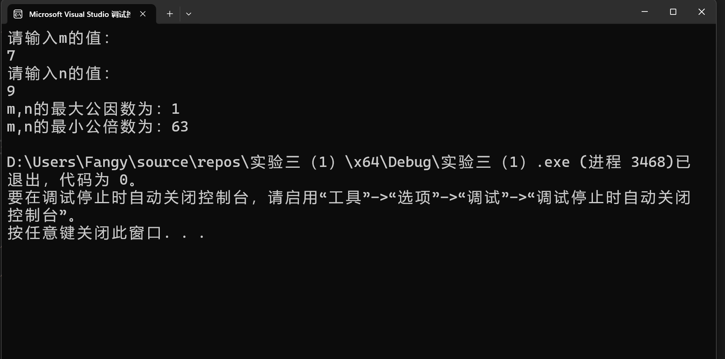**1.**

#include<iostream>

using namespace std;

int yin(int a, int b)

{

int j;

for (j = a > b ? a : b; a % j != 0 || b % j != 0; j--)

;

cout << "m,n的最大公因数为：" << j << endl;

return 0;

}

int bei(int a, int b)

{

int j;

for (j = a < b ? a : b; j % a != 0 || j % b != 0; j++)

;

cout << "m,n的最小公倍数为：" << j << endl;

return 0;

}

int main()

{

int m, n,k;

cout << "请输入m的值：" << endl;

cin >> m;

cout << "请输入n的值：" << endl;

cin >> n;

yin(m, n);

bei(m, n);

}

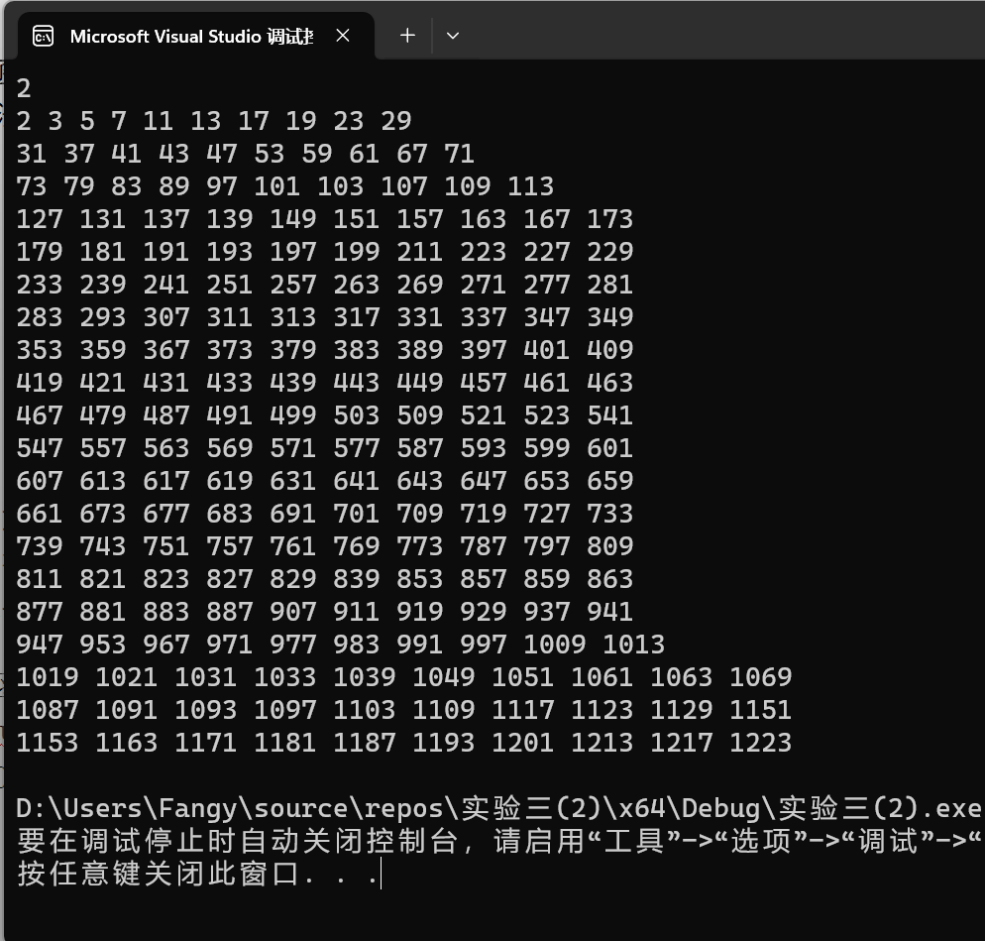**2.**

#include<iostream>

using namespace std;

bool is_prime(int num)

{

for (int i = 2; i < num-1; i++)

{

if (num % i == 0)

{

return false;

}

}return true;

}

int main()

{

int num; int i=0;

cout << “请输入第一个质数”<< endl;

cin >> num;

while (i < 200)

{

if (is_prime(num))

{

cout << num << " ";

i++;

if (i % 10 == 0)

cout << "" << endl;

}

num++;

}

}

**4.**

**头文件：（函数的声明）**

#pragma once

#include<iostream>

using namespace std;

bool is_valid(double side1, double side2, double side3);

double _area(double side1, double side2, double side3);

**CPP文件：（函数的定义）**

#include"标头.h"

bool is_valid(double side1, double side2, double side3)

{

if (side1 + side2 > side3 && side1 + side3 > side2 && side2 + side3 > side1)

return true;

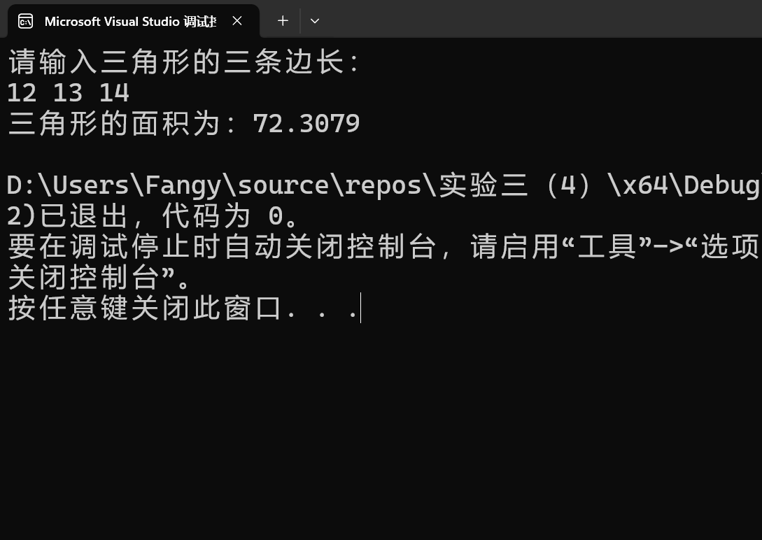 else

return false;

}

double _area(double side1, double side2, double side3)

{

double s; double square;

s = (side1 + side2 + side3) / 2;

square = sqrt(s*(s - side1)*(s - side2)*(s - side3));

return square;

}

**CPP文件：（main函数）**

#include"标头.h"//在这里不用include"mytriangle.cpp"，否则会显示重复定义；

#include<iostream>

using namespace std;

int main()

{

double side1, side2, side3; double square;

cout << "请输入三角形的三条边长：" << endl;

cin >> side1 >> side2 >> side3;

if (is_valid(side1, side2, side3))

{

square = _area(side1, side2, side3);

cout << "三角形的面积为：" << square << endl;

}

else

cout << "该三边构不成三角形" << endl;

}

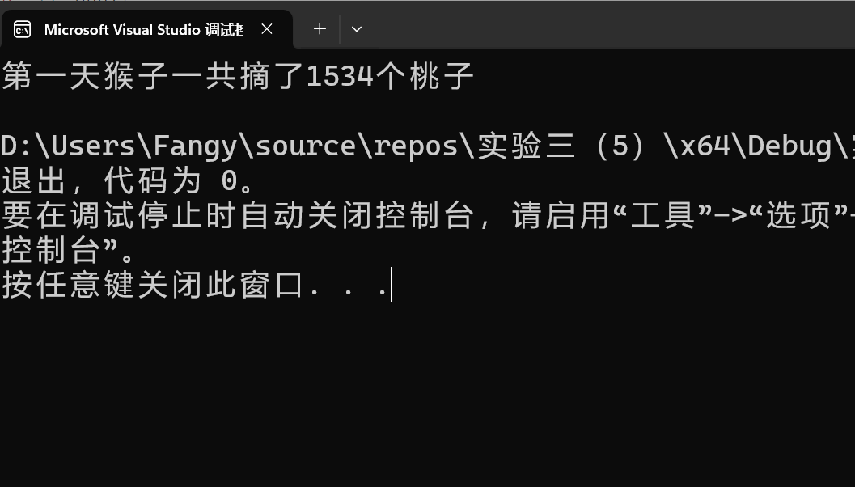**5.**

#include<iostream>

using namespace std;

int peach(int day)

{

if (day == 1)

return 1;

else

return (peach(day - 1) + 1) * 2;

}

int main()

{

int day=10 ;

int total=peach(day);

cout << "第一天猴子一共摘了"<<total <<"个桃子"<< endl;

return 0;

}

1. **遇到的问题与解决方法**

**做递归题目以及跨文件的函数的调用的时候会有一些概念和理解,记忆上的问题。**

**比如如何理解递归中return一个**(peach(day - 1) + 1) * 2; **虽然知道表达式是如何**

**得出，但是通过计算机语言去理解他的确切含义还是有一定的难度。再之，就是**

**一系列的忘记的问题。要解决这些问题，我首先是去翻找书上的基础内容，回忆**

**老师上课的讲课内容，如果再不会，就应该去寻求老师，学长，同学的帮助。**

1. **体会**

**C++课程的学习要一步一步循序渐进，函数这一章节的内容基本已经掌握，这便是学习中的进步。C++的学习还应更多地注重实践，即上机动手操作，这样我们才能够更好的理解计算机语言，提高自己的编程能力。无需因为有些同学超快做完实验而感到焦虑，要有自己的节奏。**

**实验四 数组与指针**

【**实验目的**】

1、进一步加深对数组的理解，掌握数组的定义方法；

2、掌握数组的处理方法、数组作为函数参数的使用方法，以及搜索与排序的应用。

3、掌握指针的概念、指针变量定义格式以及指针的运算；

4、掌握指针与数组、函数的关系；

5、理解内存动态分配的含义、熟练掌握内存动态分配方法；

6、掌握递归函数的定义方法。

【实验内容与步骤】

**（一）数组**

1、打印不同的数：

编写一个程序，读入10个数，输出其中不同的数（即如果一个数出现多次，只打印一次）。

提示：读入的数如果是一个新的值，则将其存入一个数组。否则，将其丢弃。输入完毕后，数组中保存的就是不同的数。

下面是一个运行样例：

Enter

Enter ten numbers: 1 2 3 2 1 6 3 4 5 2

The distinct numbers are: 1 2 3 6 4 5

2、起泡排序：

利用起泡排序算法编写一个排序函数。起泡排序算法分若干趟对数组进行处理。每趟处理中，对相邻元素进行比较。若为降序，则交换；否则，保持原顺序。此技术被称为起泡排序（bubble sort）或下沉排序（sinking sort），因为较小的值逐渐地“冒泡”到上部，而较大值逐渐下沉到底部。

算法可描述如下：

bool changed = true;

do

{

changed = false;

for (int j = 0; j < listSize – 1; j++)

if (list[j] > list[j+1])

{

swap list[j] with list[j+1];

changed = true;

}

} while (changed);

很明显，循环结束后，列表变为升序。容易证明do循环最多执行listSize – 1次。

编写测试程序，读入一个含有10个双精度数字的数组，调用函数并显示排列后的数字。

3、游戏：存物柜问题：

一个学校有100个存物柜，100个学生。开学第一天所有存物柜都是关闭的。第一个学生（记为S1）来到学校后，打开所有的存物柜。第二个学生S2，从第二个存物柜（记为L2）开始，每隔两个存物柜，将它们关闭。第三个学生S3从第三个存物柜L3开始，每隔三个，将它们的状态改变（开着的关上，关着的打开）。学生S4，从L4开始，每隔四个改变它们的状态。学生S5，从L5开始，每隔五个改变状态。依此类推，直至学生S100改变L100的状态。

当所有学生完成这个过程，那些存物柜是开着的？编写一个程序求解此问题，显示所有开着的柜子号码，号码之间用一个空格隔开。

提示：使用一个100个布尔型元素的数组，每个元素代表存物柜是开（true）或关（false）。最初所有的储物柜都是关闭的。

4、合并两个排列好的数组：

编写如下函数，合并两个排列好的数组，形成一个新的排列好的数组。

void merge(const int list1[], int size1, const int list2[], int size2, int list3[])

使用size1+size2次比较实现函数。编写测试程序，提示用户输入两个排列好的数组，并显示合并以后的数组。下面是一个运行样例。注意，输入数据的第一个数字是数组的元素数，而不是数组的一部分。假定数组大小不超过80。

Enter

Enter

Enter list1: 5 1 5 16 61 111

Enter list1: 4 2 4 5 6

The merged list is 1 2 4 5 5 6 16 61 111

5、检验子串：

编写如下函数，检验C字符串s1是否是C字符串s2的子串。如果匹配，返回s1在s2中的下标，否则返回–1。

int indexOf(const char s1[], const char s2[])

编写测试程序，读入两个C字符串，检验C字符串s1是否是C字符串s2的子串。下面是程序的运行样例：

Enter

Enter

Enter

Enter the first string: welcome

Enter the second string: We welcome you!

indexOf(“welcome”, “We welcome you!”) is 3

Enter

Enter the first string: welcome

Enter the second string: We invite you!

indexOf(“welcome”, “We invite you!”) is –1

6、字符串中每个字母出现的次数：

请使用如下函数头编写函数，数出字符串中每个字母出现的次数。

void count(const char s[], int counts[])

counts是一个有26个元素的整数数组。const[0]，const[1]，…，const[25]分别记录a，b，…，z出现的次数。字母不分大小写，例如字母A和字母a都被看作a。

编写测试程序，读入字符串并调用count函数，显示非零的次数。下面是程序的一个运行样例：

Enter

Enter a string: Welcome to New York!

c: 1 times

e: 3 times

k: 1 times

l: 1 times

m: 1 times

n: 1 times

o: 3 times

r: 1 times

t: 1 times

w: 2 times

y: 1 times

**（二）指针**

1、上机验证下列程序的运行结果（有错误的话自己补充完善）

(1) void main()

｛

int i,j,*pi,*pj; //此处的*表示定义指针变量，而非间接运算符

pi=&i;

pj=&j;

i=5;j=7;

cout<<i<<’\t’<<j<<’\t’<<pi<<’\t’<<pj;

cout<<&i<<’\t’<<*&i<<’\t’<<&j<<’\t’<<*&j;

}

运行结果：

上述结果中，pi与&i,pj与&j是地址值，随编译程序而变化，不确定。

(2) int main() //C语言程序，要了解

{

int a[]={1,2,3};

int *p,i;

p=a; //将数组a首地址送给p

for (i=0;i<3;i++)

printf("%d,%d,%d,%d\n",a[i],p[i],*(p+i),*(a+i)); //与cout功能差不多

}

运行结果：

1,1,1,1

2,2,2,2

3,3,3,3

通过这两道题目，希望学生掌握数组元素与指向数组的指针的不同。

a[i]表示数组中下标为i的元素。

a[i]←p[i]←*(p+i)←*(a+i)

a是数组名，表示数组首地址，(p+i)表示数组中第i个元素的地址，*(p+i) 相当于a[i]。

(3)通过如下的问题理解递归函数的定义与调用（递归未讲，可以后做）

//#include “stdio.h”

void f(char *st,int i)

{

st[i]=’\0’;

cout<<st; // printf(“%s\n”,st);

if (i>1) f(st,i-1);

}

void main()

{

char st[]=”abcd”;

f(st,4);

}

补充完整，运行时输出为________

(4)下面程序的主函数中能保证p[0]输出1，p[1]输出2吗？如何修改以保证之（提示：在函数f中使用new生成动态数组；在main中用delete释放。）

#include<iostream>

using namespace std;

int *f()

{

int list[]={1,2,3,4};

return list;

}

void main()

{

int *p=f();

cout<<p[0]<<endl;

cout<<p[1]<<endl;

}

2、程序设计

(1)编写函数检查字符串s1是否为字符串s2的子串，若是，返回第一次匹配的下标，否则返回-1。在主程序中输入字符串s1与s2，调用函数实现。

函数原型：int indexof(const char *s1,const char *s2);

(2)编写一个函数将以字符串形式表示的一个16进制数转换为10进制数，并在主函数中测试。函数原型 int parseHex(const char *const hexString);

如：调用函数 parseHex(“A5”);返回165

1. 主程序中建立一动态数组（使用new），数组元素及元素个数由键盘输入，动态调试观察指针及指针指向的内容；设计一个函数对数组由小到大排序；主程序中用指针方式输出数组元素；最后释放数组内存（delete）。

【完成实验报告】

**实验报告只要求写程序设计部分**

1. **算法分析，程序结果**

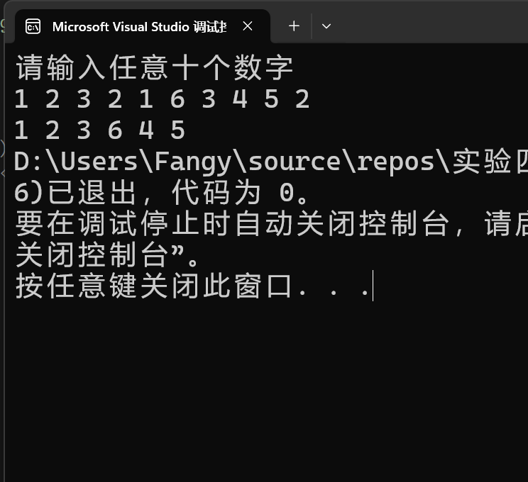**1.**int main()

{

int arr[10];

int i = 0;

cout << "请输入任意十个数字" << endl;

for (int i = 0; i < 10; i++)

cin >> arr[i];

cout << arr[0]<<" ";

for (int i = 1; i <= 9; i++)

{

for (int n = 0; n < i; n++)

if (arr[i] != arr[n])

{

if(n==i-1)

cout << arr[i] << " ";

}

else

break;

}

}

**2.**

#include<iostream>

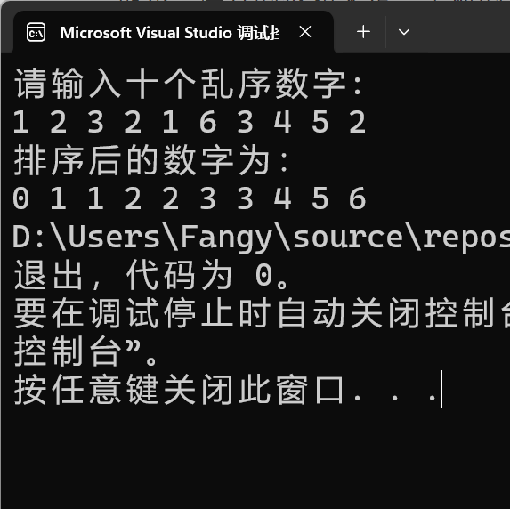using namespace std;

void 冒泡排序(int* a, int len)

{

for (int i = 0; i < len - 1; i++)

{

for (int j = 0; j < len - i - 1; j++)

{

if (a[j] > a[j + 1])

{

int temp = a[j];

a[j] = a[j + 1];

a[j + 1] = temp;

}

}

}

}

int main()

{

int a[10] = { };

cout << "请输入十个乱序数字:" << endl;

for (int i = 0; i < 9; i++)

{

cin >> a[i];

}

int len = sizeof(a) / sizeof(a[0]);

冒泡排序(a, len);

cout << "排序后的数字为：" << endl;

for (int i = 0; i < 10; i++)

{

cout << a[i]<<" ";

}

**3.**

#include<iostream>

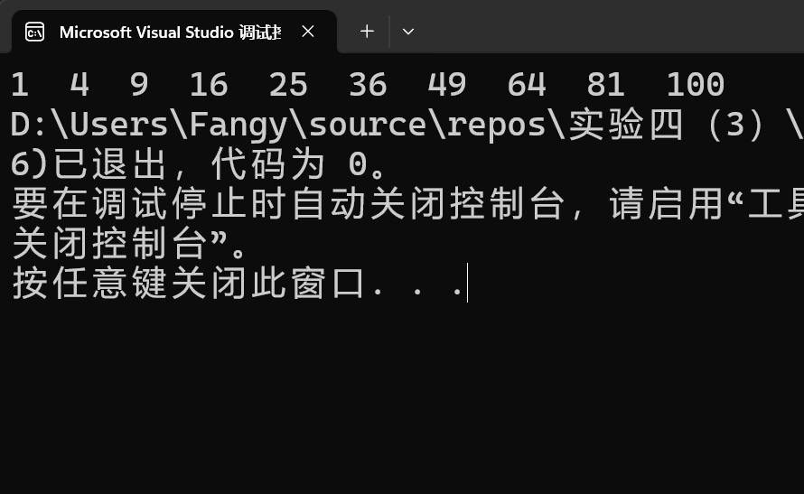using namespace std;

int main()

{

bool a[10000]; int i = 0; int j = 0;

while (i < 100)

{

i++; a[i] = false;

}

for (int n = 1; n < 100; n++)

{

int k = 1;

int t = (n + (n + 1) * k);

for (; t < 100; k++)

{

t = (n + (n + 1) * k);

a[t] = !a[t];

}

}

for (int j = 0; j < 100; j++)

{

if (a[j])cout << j+1<< " ";

}

}

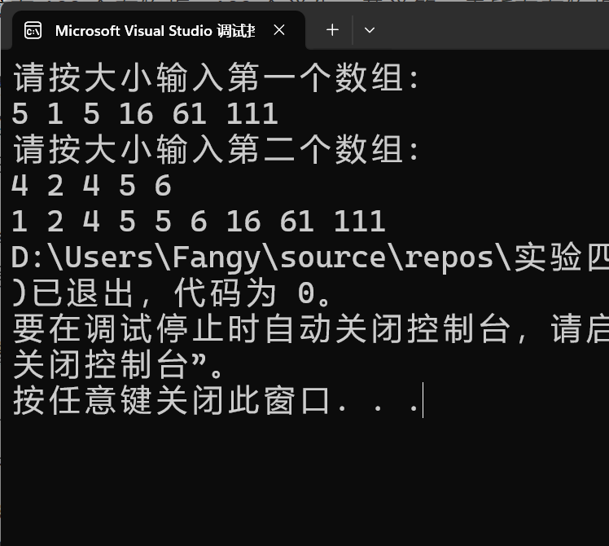**4.**

#include<iostream>

using namespace std;

void merge(const int list1[], int size1, const int list2[], int size2, int list3[])

{

for (int i = 0; i <= size1 ; i++)

{

list3[i] = list1[i];

}

for (int j = 0; j <= size2; j++)

{

list3[size1 + j ] = list2[j];

}

for (int i = 0; i < size1+size2 - 1; i++)

{

for (int j = 0; j < size1+size2 - i - 1; j++)

{

if (list3[j] > list3[j + 1])

{

int temp = list3[j];

list3[j] = list3[j + 1];

list3[j + 1] = temp;

}

}

}

}

int main()

{

int size1;

int list1[100] ;

cout << "请按大小输入第一个数组:" << endl;

cin >> size1;

for (int j = 0; j <= size1-1; j++)

cin >> list1[j];

int size2;

int list2[100];

cout << "请按大小输入第二个数组:" << endl;

cin >> size2;

for (int k = 0; k <= size2-1; k++)

cin >> list2[k];

int list3[200];

merge(list1, size1, list2, size2, list3);

for (int k = 0; k <= size1 + size2-1; k++)

cout << list3[k]<<" ";

return 0;

}

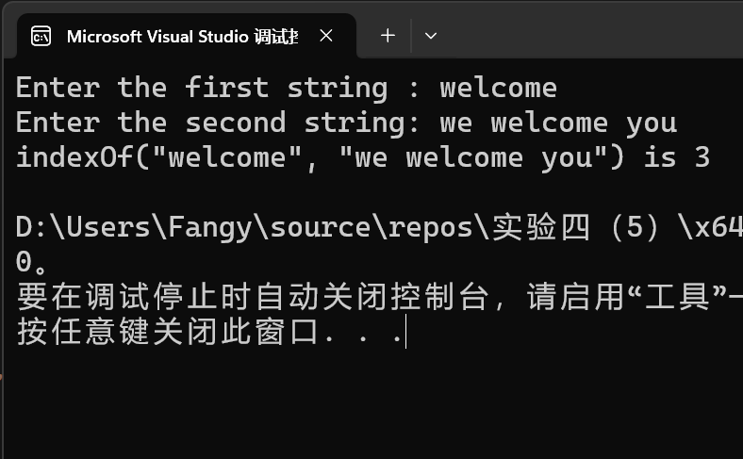**5.**

#include<iostream>

#include<cstring>

using namespace std;

int indexOf(char* s1, char* s2)

{

int a, b, index, j, x;

a = strlen(s1);

b = strlen(s2);

bool s3[100];

for (int m = 0; m < a; m++)

s3[m] = false;

for (int i = 0; i < b - a + 1; i++)

{

for (j = 0, x = i; (j < a) && (x < i + a); j++, x++)

if (s1[j] == s2[x])

{

index = i;

s3[j] = true;

}

int h = 0;

for (int n = 0; n < a; n++)

{

if (s3[n] == false && i == b - a)

{

return -1;

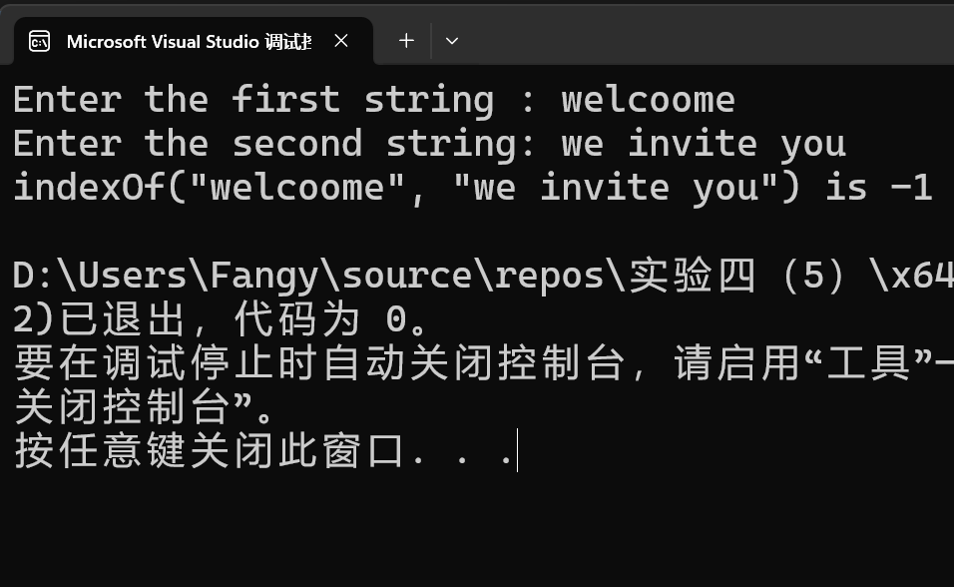 break;

}

if (s3[n])

{

h++;

}

}

if (h == a)

{

return index;

}

}

}

int main()

{

int size = 100;

char s1[100], s2[100];

cout << "Enter the first string : ";

cin.getline(s1, size);

cout << "Enter the second string: ";

cin.getline(s2, size);

cout << "indexOf(\"" << s1 << "\", \"" << s2 << "\") is " << indexOf(s1, s2) << endl;

return 0;

}

**6.**

#include <iostream>

using namespace std;

const int num1 = 26;

const int num2 = 100;

void countLetters(const char list[], int counts[])

{

for (int i = 0; i < num1; i++)

counts[i] = 0;

for (int j = 0; j < num2; j++)

{

counts[list[j] - 'a']++;

counts[list[j] - 'A']++;

}

for (int i = 0; i < num1; i++) {

if (counts[i] != 0)

cout << static_cast<char>(i + 'a') << " : " << counts[i] << " times " << endl;

}

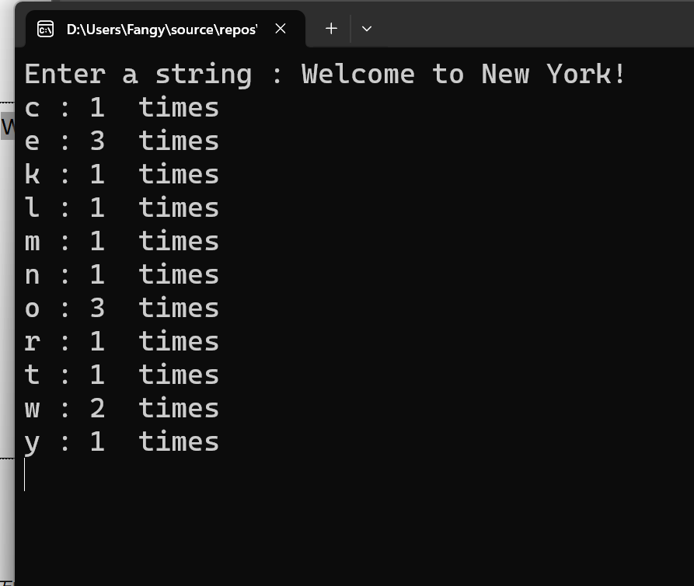}

int main()

{

char list[1000];

int counts[num1];

cout << "Enter a string : ";

cin.getline(list, 1000);

countLetters(list, counts);

return 0;

}

**指针1.**

#include<iostream>

#include<cstring>

using namespace std;

int indexOf(char* s1, char* s2)

{

int a, b, index, j, x;

a = strlen(s1);

b = strlen(s2);

bool s3[100];

for (int m = 0; m < a; m++)

s3[m] = false;

for (int i = 0; i < b - a + 1; i++)

{

for (j = 0, x = i; (j < a) && (x < i + a); j++, x++)

if (s1[j] == s2[x])

{

index = i;

s3[j] = true;

}

int h = 0;

for (int n = 0; n < a; n++)

{

if (s3[n] == false && i == b - a)

{

return -1;

break;

}

if (s3[n])

{

h++;

}

}

if (h == a)

{

return index;

}

}

}

int main()

{

int size = 100;

char s1[100], s2[100];

cout << "Enter the first string : ";

cin.getline(s1, size);

cout << "Enter the second string: ";

cin.getline(s2, size);

cout << "indexOf(\"" << s1 << "\", \"" << s2 << "\") is " << indexOf(s1, s2) << endl;

return 0;

}

**指针2.**

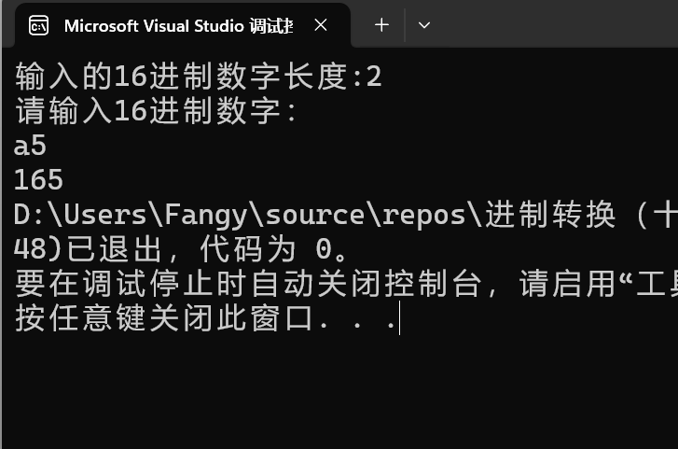#include<iostream>

#include<cmath>

using namespace std;

int parseHex(char* hexString, int n)

{

int t = 0;

int* b = new int[n];

for (int i = 0; i < n; ++i)

{

b[i] = (int)hexString[i];

if (b[i] >= 48 && b[i] <= 57)

b[i] -= 48;

else if (b[i] >= 97 && b[i] <= 102)

b[i] -= 87;

else { b[i] -= 55; }

}

for (int i = 0; i < n; ++i)

{

t += b[i] * pow(16, n - i - 1);

}

return t;

}

int main()

{

int n;

cout << "输入的16进制数字长度:";

cin >> n;

cout << "请输入16进制数字：" << endl;

char* a = new char[n];

for (int i = 0; i < n; ++i)

{

cin >> a[i];

}

cout << parseHex(a, n);

delete[]a;

}

**指针3.**

#include<iostream>

using namespace std;

int main()

{

int n;

cout << "请输入数组长度：";

cin >> n;

int* a = new int[n];

cout << "请输入数组：" << endl;

for (int i = 0; i < n; i++)

{

cin >> a[i];

}

for (int i = 0; i < n - 1; i++)

{

for (int j = 0; j < n - i - 1; j++)

{

if (a[j] > a[j + 1])

{

int temp = a[j];

a[j] = a[j + 1];

a[j + 1] = temp;

}

}

}

int* a_p;

a_p = a;

cout << *a_p << endl;

cout << *a_p + 1 << endl;

}

1. **遇到的问题与解决方法**

**数组这一章节的学习难度确实比较大，有多种数组的定义方法和引用方法，每一种都有所差异又作用相同，但是不同的定义方法适用于不同的条件和环境。**

**比如在vs编译环境中编译器不支持数组长度用变量size来表示，因此我们需要new一个新的数组，即用动态数组来表示。以及在做子字符串这一道题的时候一连串的for循环和if条件语句需要我们有很强的理解能力和清晰地思维。**

**在做这类题的时候往往会消耗我们大部分的时间和精力。有时候还于事无补，我会向学长或者是同学询问解题的思路以及想法的来源。以此来不断地提升自己的编程能力。**

1. **体会**

**有些同学的动手能力很强，能够很快的做完所有的实验，但是每个人的学习方式和学习效果都不同，我们不必一味地去追求完成任务的速度，而是要注重一边做实验，一边学习编程知识和锻炼动手能力的这个过程。从中我们可以学到很多的东西，可以用做笔记的形式来不断积累。通过不断的做实验，我们还可以熟悉计算机的思维方式，提升自己的思维能力。**